**2.4. Sistema de información**

Es aquel donde se pueden consignar todos los documentos que tiene un sistema, sin limitar ninguno de los archivos que puedan existir en este. Tiene la característica de compilar archivos tanto de forma física como digital, según sea la necesidad de la organización. Los archivos se pueden dividir en centralizados, descentralizados y mixtos. Cada organización cuenta con su nomenclatura propia para la codificación de los archivos.

**2.4.1.Concepto**  
Los sistemas informativos se hacen necesarios para la memoria y la parametrización de los procesos y procedimientos, además de ayudar en la memoria histórica de los equipos y organizaciones. Se refieren a un conjunto ensamblado de mecanismos con el objetivo de administrar los datos y la información de una manera sencilla, para ayudar en la consulta y toma de decisiones, evitando los reprocesos.

**2.4.2. Registro de datos**  
El registro de los datos para las PCB en los formatos técnicos se puede parametrizar en plantillas estándar, describiendo detalles y proporcionando datos relevantes para la placa. Se recomienda diligenciar todos los espacios para dar mayor claridad y evitar ambigüedades, es necesario recolectar la mayor cantidad de datos, ya sea de forma digital o manual en registros evidenciables y parametrizables.

**2.4.3. Estructura de formatos**Los formatos presentan una estructura específica para los dibujos:  
Tamaños de plano: es el primer paso para seleccionar el área de trabajo, los tamaños de los planos deben ser adecuados para la documentación, siguiendo la normatividad de la empresa. Deben incluirse diferentes bloques informativos con detalles relevantes y especificaciones para la fabricación.

**Figura 1***Tamaños de planos*

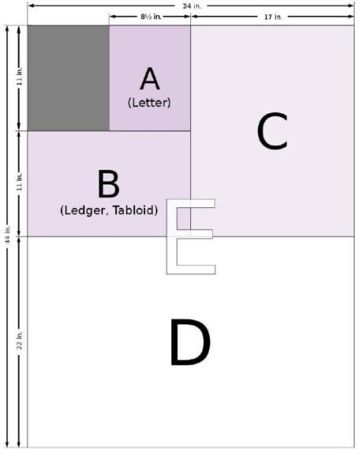

*Nota:* Adaptado de *Dimensiones básicas de los tamaños para planos,* Altium_Limited, 2022. <https://resources.altium.com/es>

* **Zonificación**: es muy útil para varias hojas, sin limitarlo solo a esta situación, se recomienda que siga siempre las mismas directrices. Etiquetar las márgenes horizontales con letras mayúsculas, los horizontales, tanto inferior como superior, se etiquetan de izquierda a derecha iniciando con la letra A y aumentando alfabéticamente. Para los laterales verticales, izquierda y derecha, inician en 1 en la parte superior y aumentan hacía abajo.
* **Bloques de título y revisión**: brinda la información básica necesaria para la fabricación de la placa, incluyendo:

**Área de título:** explica de forma descriptiva el contenido del documento.

**Escala:** es la relación entre el tamaño real del diseño y la representada en el dibujo.

**Número de plano**: se da para conocer el orden y la cantidad de planos, puede incluir piezas o conjuntos.

**Código CAGE:** es parte de una normativa del gobierno de Estados Unidos opcional para la fabricación de PCB.

**Bloque de aprobación:** es un cuadro donde se especifican las personas que realizaron el dibujo, diseño, revisiones, etc., se realiza para diferentes etapas del proceso de diseño y producción. Cada organización adopta los espacios necesarios para su bloque.

**Algunas opciones que se pueden incluir en el formato son:** bloque de aplicaciones, bloque de revisión, número de contrato, clave de distribución, bloque de material. bloque de estado de revisión, bloque para hojas complementarias.

**Figura 2***Bloques de título y revisión*

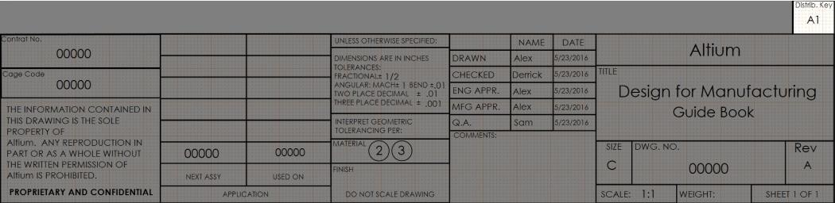

*Nota:* Adaptado de *Bloques de título y revisión para planos,* Altium_Limited, 2022. <https://resources.altium.com/es>

**2.4.4. Estructura de esquemáticos**  
Los esquemáticos presentan una estructura en la que cada dibujo debe contar con la información organizada para facilitar la documentación y la intensión de diseño. Se dividen en 3 clases:

* **Clase 1:** lo importante tiene que ver con la disposición de la placa, sin dejar de lado las notas necesarias para la fabricación de la misma.
* **Clase 2:** requiere dibujos con las dimensiones físicas de la placa claras, incluyendo características en los patrones de ubicación de agujeros y tamaño por medio de sistema de coordenadas ubicado en una cuadrícula. Además, se especifica el espesor del recubrimiento y revestimiento incluyendo, de ser necesario, las marcas de prueba para la calidad de la placa.
* **Clase 3:** estas placas exigen una mayor cantidad de documentación incluyendo datos, perforaciones, revestimientos, grabados y procesos necesarios para la fabricación.

**Figura 3***Tabla de Requisitos de clase del dibujo maestro*

*Nota:* adaptado de *Requisitos de clase del dibujo maestro,* Altium_Limited, 2022. <https://resources.altium.com/es>

**2.4.5. Documentación**  
Es una opción para la descripción precisa del diseño de la placa y evitar inconvenientes en la producción de las PCB. Se recomienda la creación de plantillas estándar que centralicen la información y los datos describiendo la mayor cantidad de detalles para ayudar al máximo nivel de comprensión.

**2.4.6. Técnicas de ensamble**  
La electrónica ha evolucionado y por ello las tecnologías para el montaje, incluyendo los montajes de PCB. Se pueden utilizar 3 técnicas básicas:

* **Montaje de orificio pasante**: conocida como THT, acrónimo de *Thru-Hole Technology* (tecnología de orificio pasante), es una técnica utilizada actualmente para el montaje de PCB de componentes que atraviesan los orificios de 2 o más terminales (transformadores, bobinas, etc), permitiendo la soldadura en el lateral.
* **Montaje de Superficie:** conocida como SMT, por el acrónimo *Surface Mount Technology* (tecnología de montaje en superficie), en ella los componentes SMD tienen embalajes estándar muy pequeños que son especialmente sensibles y críticos durante la fase de montaje (controlar cuidadosamente la ubicación, colocación, y la temperatura alcanzada durante la soldadura). El montaje en superficie se realiza de manera automatizada por medio de máquinas (como las de recogida y colocación) capaces de recoger los componentes individuales y colocarlos en el PCB con una precisión extrema. Un componente SMD puede alcanzar dimensiones incluso más reducidas que la punta de un lápiz, (Proto-Electronics.com, 2019)

**Figura 4**  
*Tabla de tamaños de paquetes SMD*

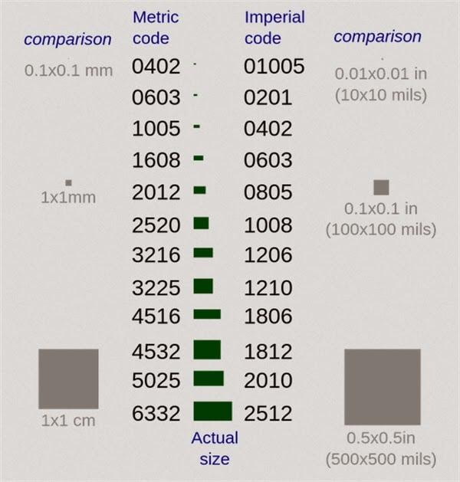

*Nota:* Adaptado de *Tamaños de paquetes SMD,* Proto-electronics.com, 2019. <https://www.proto-electronics.com/es/blog/precauciones-pcb-entorno-hostil>

* **Tecnología Mixta:** el espacio es una limitante en los componentes electrónicos, cada vez se encuentran tarjetas más pequeñas y difíciles de manipular, combinando los tipos de componentes SMD (*Surface-Mount Device* o Dispositivo de montaje superficial) o PTH (*Pin Through Hole* o Agujero Pasante), que incrementan el uso combinado de tecnologías SMT y THT en los ensambles, ayudando en la organización, montaje y soldaduras de los componentes, (Proto-electronis.com, 19)

**2.4.7. Esquemáticos**Son los archivos y documentos utilizados para la creación de las placas.

* **Diseño esquemático:** En el diseño esquemático quedan reflejados los componentes, alimentaciones, pines de entrada/salida y conexión entre los componentes. Se debe proporcionar una información clara para que se pueda reproducir y/o modificar el diseño adecuadamente. De esta manera se identifican los componentes, su tipo, aplicabilidad y tolerancia requerida, entre otras características necesarias para poder generar una lista de materiales completa, (Manual OrCAD Layout, pág. 60)
* **Diseño Layout (Board):** Para diseñar el layout hay dos pasos importantes. El primer paso es la colocación de componentes sobre el área que se disponga para la PCB, posicionándolos adecuadamente. El segundo paso es el ruteo de pistas dónde se trazan las pistas de la PCB. Sus componentes son: pistas, planos, vías, pads y antipads, (Manual OrCAD Layout, pág. 72)

**2.4.8. Documentación técnica**Es una herramienta que ayuda en los procesos de programación, fabricación, ensamblaje y pruebas. Permite al fabricante realizar planeaciones, cotizaciones, proyecciones de tiempo, materiales y recursos, pedidos de insumos, entre muchas otras actividades que hacen más eficiente el proceso. La documentación técnica de un equipo o proceso se convierten en la memoria histórica de estos, con datos relevantes que ayudan y hacen los procesos mucho más eficientes y las organizaciones más productivas. Se recomienda tener siempre acceso a esta información, ya sea de forma física o digital. Este tipo de documentos se han explicado ampliamente durante el curso y en diferentes componentes.

**2.4.9. Fichas técnicas**  
Se emplean con la intención de mejorar la gestión de los componentes electrónicos. Permiten centralizar las bibliotecas de componentes y mantenerlas actualizadas.

Son un elemento clave para tener los datos de los componentes rápidamente y ahorrar tiempo y decisiones, teniendo la posibilidad de automatizar los procesos para la utilización de estos, conocer la disponibilidad de los componentes, así como los precios y los periodos de duración.

Es importante tener en cuenta los siguientes aspectos para los que fue creada la ficha técnica:

* Gestión de componentes de una placa electrónica: intenta minimizar los retrasos y reprogramaciones, integrando listas de materiales.
* Modelo de componente unificado: combinando la información y juntándola en una sola base de componentes, cada software proporciona los componentes de acuerdo con sus bibliotecas.
* Gestión de listas de materiales en tiempo real: se proporcionan las listas de materiales utilizadas en el diseño de la PCB, con especificaciones de las partes y pines compatibles necesarios, (Altium_Limited, 2022)

**2.4.10. Archivos de diseño electrónico**La evolución de este tema en la electrónica moderna ha resultado impresionante, anteriormente se hacían de forma manual y poco precisa, hoy por el contrario, las herramientas de diseño CAD ayudan a realizar revisiones y simulaciones de forma fácil y rápida, ayudando en el diseño de PCB. Actualmente, este tipo de programas generan archivos y plantillas para fabricar los PBC de forma sencilla con diagramas precisos. Existen varios tipos de archivos:

* **Archivos de fabricación**: se pueden utilizar diferentes tipos de archivos, entre los más comunes están los Gerbers, siendo los documentos que permiten la producción de circuitos impresos, con descripciones de conexiones, vías y pistas, así como las instrucciones para realizar las perforaciones.
* **Archivos de montaje**: se necesitan básicamente dos archivos, la lista de materiales y el archivo de recogida y ubicación, en caso de hacerse en una máquina CNC (control numérico computarizado).
* **Impresiones y planos**: son los que contienen gran cantidad de información de diseño para la fabricación y el montaje, ayudando en la interpretación para cualquier fabricante de placas.
* **Informe de puntos de prueba**: incluye el conjunto de mediciones eléctricas, pueden ser para pruebas de circuito específicas o de continuidad.
* **Archivos varios**: puede incluir diagramas esquemáticos, la netlist, archivos photoplot de capas mecánicas (Gerbers), entre otros, (Altium_Limited, 2022)

**2.4.11. Elementos de electrónica de potencia**  
Los elementos de electrónica de potencia más utilizados son los diodos y transistores y sus derivados, como el triac, diac, transistor UJT, transistor PUT, entre otros. Lo principal de estos dispositivos es la curva característica que los relaciona con la intensidad que los atraviesa con la caída de tensión entre los entre los electrodos principales.

**Referencias**

Altium_Limited, (2022), *Recursos y apoyo,* PCB, <https://resources.altium.com/es>

Manual OrCAD Layout, (s.f.). *Capítulo 4, Diseño del PCB,*  <http://www.futureworkss.com/tecnologicos/electronica/manuales/Manual%20del%20orcad%20Layout.pdf>

Proto-electronis.com (2019), *PCB en un entorno hostil: ¿qué precauciones deben tomarse?* <https://www.proto-electronics.com/es/blog/precauciones-pcb-entorno-hostil>